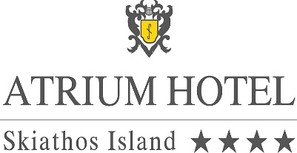

Το ATRIUM HOTEL**** στη Σκιάθο, με σταθερή δέσμευση στην παροχή υπηρεσιών και εμπειριών φιλοξενίας υψηλού επιπέδου, αναζητά προσωπικό και ασκούμενους για τη σεζόν 2026 για τις παρακάτω θέσεις:

Reception/ Service / Bar / Ναυαγοσώστη

Απαιτούμενα προσόντα:
- Απαραίτητη η εμπειρία σε αντίστοιχη θέση (προϋπηρεσία)
- Καλή γνώση Αγγλικών· γνώση επιπλέον ξένης γλώσσας θα θεωρηθεί προσόν
- Ευγένεια – Συνέπεια - Επικοινωνία – Ευελιξία – Ομαδικότητα
Προσφέρονται:
- Απασχόληση από Απρίλιο έως Οκτώβριο
- Διαμονή και διατροφή
- Ανταγωνιστικές παροχές
- Άριστο εργασιακό & επαγγελματικό περιβάλλον
- Προοπτικές εξέλιξης

Αποστολή βιογραφικών με πρόσφατη φωτογραφία* στο e-mail: info@atriumhotel.gr
*Βιογραφικά χωρίς φωτογραφία δε θα ληφθούν υπόψη.

Τηλέφωνα Επικοινωνίας: 6979725894 & 6974300519

WWW.ATRIUMHOTEL.GR

Σημείωση: Η εταιρεία θα επικοινωνήσει μόνο με υποψήφιους που πληρούν τα απαιτούμενα προσόντα.

